**QUỸ TỪ THIỆN CÔNG TY MAY ĐỨC THÀNH**

**TẶNG 32 SUẤT QUÀ HÀNG THÁNG CHO HỘ NGHÈO VÀ CẬN NGHÈO**

Sáng ngày 14 tháng 11 năm 2023, UBMTTQVN phường phối hợp cùng Quỹ từ thiện Công ty May Đức Thành tặng 32 suất quà hàng tháng cho hộ nghèo và cận nghèo trên địa bàn phường.

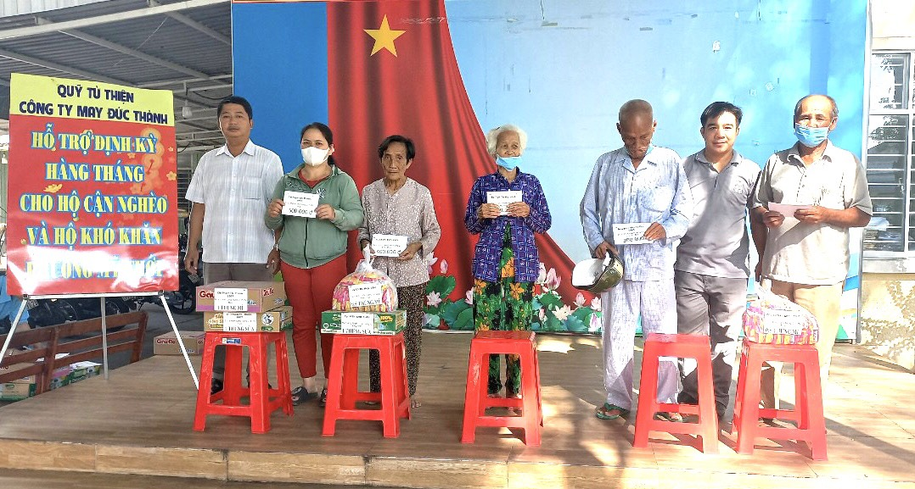

Mỗi tháng, Quỹ từ thiện Công ty May Đức Thành đã đồng hành cùng địa phương tổ chức tặng quà cho các hộ nghèo và cận nghèo, mỗi suất quà trị giá từ 300.000 đến hơn 800.000 đồng (tùy hoàn cảnh gia đình). Mỗi phần quà bao gồm tiền mặt, sữa, mì tôm,... với tổng số tiền 13.844.000 đồng. Đây hoạt động ý nghĩa, thể hiện tinh thần tương thân tương ái, lá lành đùm lá rách của dân tộc Việt Nam. Nhiều hộ gia đình đã bày tỏ lòng biết ơn sâu sắc đến những tấm lòng hảo tâm đã giúp đỡ họ vượt qua khó khăn trong cuộc sống./.